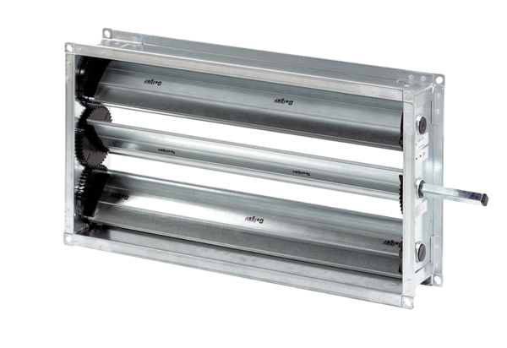Канальная заслонка RKP 28Комплект поставки: 1 штукАссортимент: D
Номер артикула: 0151.0237Изготовитель: MAICO

